Воспитатель Черникова Л.Н.
Занятие: Правила мнемотехники.

Цель занятия: выявить эффективность приёмов мнемотехники в учебной деятельности школьников.
Задачи:
- познакомить с терминами мнемоника, мнемотехника;
- показать воспитанникам различные способы тренировки памяти;
- объяснить необходимость развития памяти для успешного обучения в школе

1.Орг.момент.
Упражнение «Подари улыбку».
- Чтобы у нас у всех сегодня на занятии было хорошее настроение, давайте подарим друг другу улыбки.
Педагог: «Улыбка ничего не стоит, но много дает. Она обогащает тех, кто ее получает, не обедняя при этом тех, кто ею одаривает. Она длится мгновение, а в памяти остается порой навсегда. Она создает счастье в доме, порождает атмосферу доброжелательности в деловых взаимоотношениях и служит паролем для друзей. Подарите друг другу улыбку. Улыбайтесь, и вы будете нравиться людям. (Вместе с улыбкой дети обмениваются картинками.)

2.Просмотр серии киножурнала «Ералаш» «Я помню чудное мгновение»
- О чем эта серия «Ералаша»?
- Знакома вам такая ситуация?
- Почему юноше было трудно запомнить стихотворение?
- Что помогло юноше выучить стихотворение?
3. Теоритическая часть
Не так много на свете людей, которые легко все запоминают и никогда не жалуются на память. Нам постоянно приходится что-то запоминать.
- Что помогает нам запоминать информацию?/Мы используем листки бумаги, записные книжки, мобильники, компьютеры/.
- Что же мешает нам запоминать информацию? /невнимание, рассеянность/
Проблема улучшения памяти была актуальна во все времена, ведь людям многих профессий всегда нужно было помнить множество фактов. Но особо остро она встала именно сейчас, во время развития компьютерных технологий, которые открыли для нас неограниченный доступ к информации. Особенно это актуально в школе и, ни для кого не секрет, что с каждым годом всё более возрастают требования к умственной деятельности.
В этом могут помочь некоторые приемы такой науки как мнемоника. Найдите в интернете и в энциклопедии, что означает этот термин,/дети ищут,читают/
Целеполагание
- Как вы предполагаете: какая тема нашего занятии? /Правила мнемотехники/
- Какие цели можно поставить к этой теме нашего занятия?/ Чем мнемотехника полезна? Когда эти приемы можно применять?/
Давайте договоримся, что если найдем ответы на вопросы, узнаем что-то интересное, будем считать наше занятие успешным
История возникновения мнемотехники.
Считается, что это слово придумал Пифагор (6 век до н.э.). Известно, что уже в Древней Греции люди успешно применяли приемы мнемотехники. Используя их, древние греки приобретали способность быстро запоминать очень большой объем информации, демонстрируя свое искусство в публичных выступлениях.
Например, Александр Македонский и Юлий Цезарь и Наполеон знали в лицо и по имени всех своих солдат, а их было свыше 30 тысяч у каждого. Все эти люди упорно работали над своей памятью, развивали её и достигали невероятных успехов. Помогли им в этом приёмы запоминания, которые были известны с глубокой древности. Значит, память, как и мышцы, нужно тренировать, иначе «мозг заржавеет», как говорят психологи.
Когда мы что-то запоминаем, мы это связываем с тем, что уже есть в нашей памяти. Поэтому чем больше человек знает, тем больше связей он может установить, тем легче ему запомнить что-то новое. Становится понятно, почему учителя советуют всем побольше читать.
Человек может хранить в кладовых памяти огромное количество информации. По расчётам учёных каждый из нас способен запомнить миллионы книг. Но мы – из-за лени или по незнанию – используем лишь маленькую частичку своего мозга.
- Какая бывает память ребята?/ двигательная, образная(зрительная, слуховая) и словесная/

- Представьте себе: идёт урок, и учитель объясняет новую тему. Мы слышим голос учителя – Какая работает память?(слуховая) Записываем слова в тетрадь – работает какая память?( двигательная, зрительная и словесная память).
Когда работают все виды памяти, мы запомним 16 слов из 20, когда мы только слушаем – запомним лишь 5 слов. Теперь вам понятно, почему учитель требует слушать и записывать его объяснения.
Так запоминается в 3 раза больше информации.
Кто из нас не рисовал на руке крестик, который был должен напомнить нам о том, что мы должны что-то сделать? Таких "народных" мнемонических приёмов существует довольно много, и мы знаем и используем часть из них.
- Кто назовет их? /Азбука Морзе, сигналы флажками моряками, дорожные знаки являются мнемоническими символами, когда определённое правило связывается с каким-то знаком/
Подручные мнемоприёмы
Определение убывающей, растущей луны
Для запоминания того, «растущей» ли является фаза Луны, можно использовать палец, карандаш, палочку, «приставленную» к полумесяцу на небе: если получается буква Р — растущая, иначе С — стареющая (вариант: Р — ребёнок, С — старик).
Определение количества дней в месяце по руке
Можно запомнить количество дней в месяцах года по выступающим косточкам пальцев. Необходимо сжать руки в кулаки и сложить два кулака вместе, боком друг к другу. Счёт месяцев идёт по выступающим косточкам пальцев и по впадинкам между косточками. Если месяц приходится на косточку, значит он длинный, в нём 31 день; если на впадинку — значит короткий, в нём 30 дней, или 28/29, если это февраль.

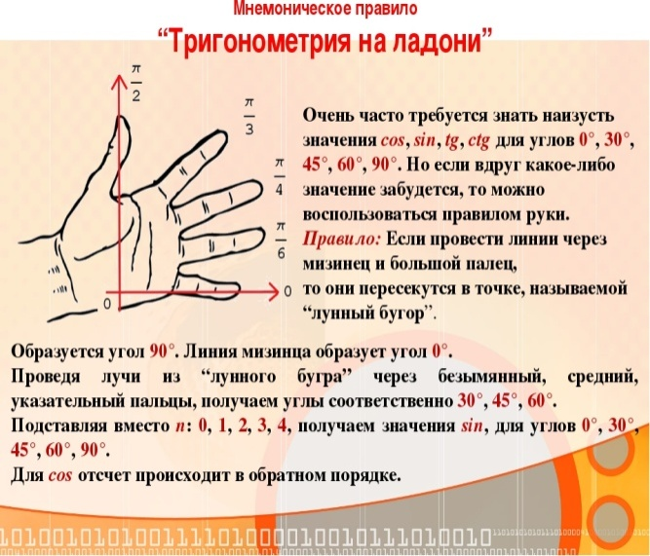

Умножение на 5: дописать 0 и разделить на 2.
Например, 836×5=8360/2=4180

Умножение на 9: дописать 0 и отнять исходное число.
Например, 254×9=2540-254=2286
Умножение двузначных чисел на 11: записываем число, а в середину вставляем сумму его цифр. Например, 24×11=2#4 (вместо решетка сумма цифр)=2 (2+4) 4=264. Если сумма цифр больше 10, то вторая цифра записывается в середину, а десятки прибавляются к первой цифре. Например, 75×11=7#5=7 (7+5) 5=(7+1) 25=825
1 Эксперимент.
Давайте проведем эксперимент.
Я покажу вам предметы на столе. Вы постараетесь их запомнить, а потом увидеть изменения в их порядке и назвать их /взывать по очереди 2 воспитанника/

2 Эксперимент
Я покажу вам слова, и вы можете изучать этот список в течение 1,5 минут. Затем вы запишите слова, которые вы запомнили.
Часы, стул, мяч, лодка, банан, ковёр, книга, лес, река, пробка, рыба, парта, дом, ваза, кот, орден, море, школа, трава, зебра.

Воспитанники смотрят на доску, стараясь запомнить слова.
Теперь я закрываю этот список и даю вам минуту, чтобы записать на листке слова, которые вам удалось запомнить. Сколько слов удалось вам запомнить? Оцените ваши результаты (вы можете увидеть их на доске):

Результаты:
- от 18 до 20 слов – великолепно;
- от 15 до 17 слов – это ещё хорошо;
- от 10 до 14 слов – средне;
- меньше 10 – вы не умеете пользоваться вашей памятью.

А сейчас, я вас познакомлю с правилами мнемотехники, которые помогают запоминать информацию

Приёмы мнемотехники
Основные приёмы мнемотехники можно условно разделить на следующие направления:
1. Запоминание цепочки слов.
2. Запоминание рифм.
3. Метод истории

4. Метод Цицерона (Чертоги разума)

Мнемоприём - запоминание цепочки слов
А) Для запоминания падежей:
«Иван Родил Девчонку, Велел Тащить Пелёнку».
Б) Название и порядок следования планет Солнечной системы:
Начиная от Солнца: 1 -Меркурий,2 -Венера,3- Земля, 4- Марс, 5- Юпитер,6- Сатурн,7 - Уран, 8- Нептун (Плутон — с 2006 года карликовая планета).
Мы Все Знаем: Мама Юли Села Утром На Пилюли
В) Для запоминания спектра(цветов радуги) по порядку:
Каждый охотник желает знать, где сидит фазан

Мнемоприём Рифма - один из наиболее действенных способов обесᴨечить запоминание материала.. Трудную для запоминания информацию необходимо зарифмовать.
Например,
– из геометрии:
«Биссектриса – это крыса, которая бегает по углам и делит угол пополам» ;
– из английского языка:
«Рыбу ловишь – не шумишь, рыба по-английски – fish» ;
– из русского языка:
«Кое, либо, то, нибудь – дефис ставить не забудь» ;
Запоминания слов с ы после ц
Цыган на цыпочках цыплёнку цыкнул: «Цыц»

Употребление слов «одевать» и «надевать»
Надеваю одежду, одеваю — Надежду

Определение количества слогов в слове
Сколько в слове гласных, столько и слогов – это знает каждый из учеников.
По алгебре :
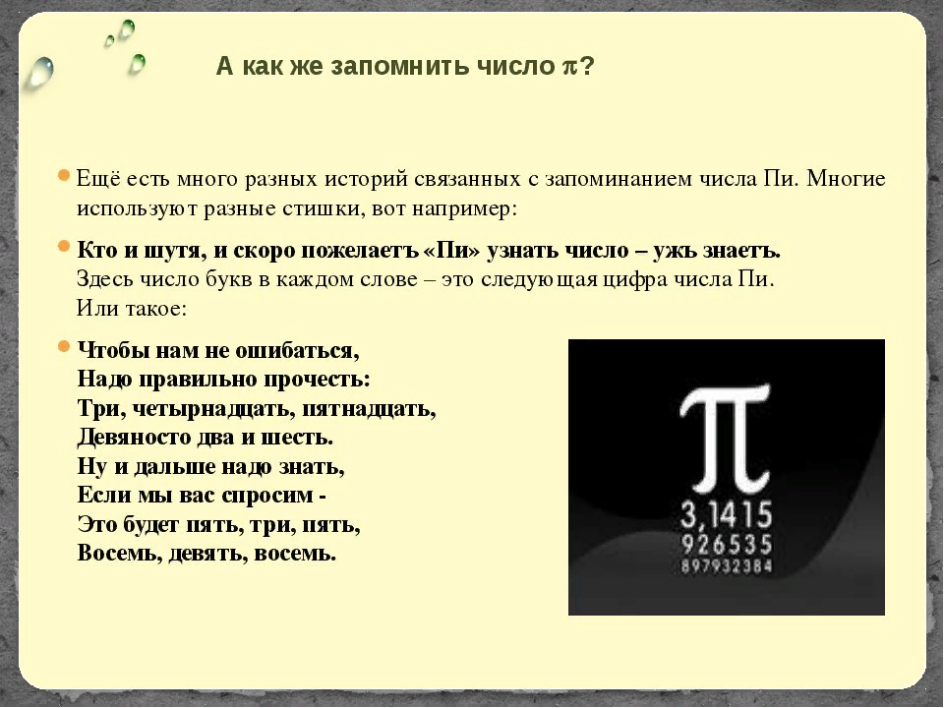
– из химии:
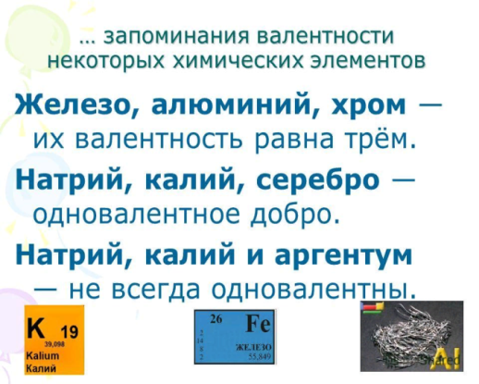

«Сначала вода, потом кислота, иначе случится большая беда» и др.

Мнемоприём - Метод истории.
/Просмотр видеоролика о методе истории/

Игровая пауза. «Кросс»
Во время работы обязательно нужно делать небольшие перерывы и переключаться на что-то другое. Мы переключимся на игру «Кросс».Что означает это слово,ребята?
Кросс - это бег по пересеченной местности. У нас препятствия будут такие: горы - поднимаем руки вверх (показывает); ямы - опускаем руки вниз (показывает); вода - плывем (показывает); лесная чаща - наклоняемся вперед, чтобы ветки не поцарапали лицо (показывает).
Встаньте, выйдите из-за парт. Я буду быстро называть препятствия, а вы должны показать, как вы будете их преодолевать.
Воспитатель вразброс называет препятствия, дети выполняют движения в течение 3 минут под музыку.
После игры воспитатель предлагает всем вновь занять свои места

Мнемоприём - Метод Цицерона (Чертоги разума)
Метод назван в честь древнеримского оратора, который мог легко, без подглядывания в бумажку рассказывать пятичасовые лекции. Он работает для запоминания большого объема информации, при этом не требует от школьников особой подготовки.
Его суть в том, чтобы мысленно привязать единицу запоминаемой информации к объектам в комнате.Лучше делать это в знакомой обстановке, чтобы потом было просто восстановить картину в голове и, соответственно, вспомнить нужные факты. Именно так делал Цицерон, когда готовился к своим выступлениям. Он связывал ключевые моменты из лекций с предметами в своем доме, а затем представлял их в четкой последовательности и таким образом держал в голове многочасовой «скелет» лекции.
Чтобы у вас получилось работать по этому методу, надо сесть в комнате, осмотреться и выбрать в каком направлении вы будете двигаться (по часовой или против часовой стрелки). Затем мысленно отметить предметы (дверь, кровать, шкаф, батарея, стол и другие), подумать, как их можно связать с информацией, которую вам нужно запомнить. Например, вам нужно выучить все моря, которые омывают Россию. Найдите карту России, выпишете названия, и по одному начинайте привязывать их к предметам в комнате. Рассуждайте так: «Черная дверь, пусть это будет Черное море, деревянная рама картины напоминает лапти, значит станет морем Лаптевых, легкий тюль у открытого окна свяжите с Белым морем». Балтийское море,Черное море, Азовское море, Каспийское море, Баренце-во море, Белое море, Карское море, Море Лаптевых, Восточно-Сибирское море, Чукотское море, Берингово море, Охотское море, Японское море /видеоролик/

4. Самостоятельная работа по закреплению темы.
- Какие методики мнемотехники вы узнали? (цепочки,рифмы,истории,метод Цицерона)
Вы помните наше первое упражнение, когда мы пытались запомнить 20 слов, и у нас это плохо получилось?
А теперь мы попробуем запомнить 20 слов с помощью изученных методик. (Показываю слова из второго эксперимента, записанные на доске.)Проверяем,сколько запомнили.

5. Подведение итогов (рефлексия)
Сегодня вы познакомились с приёмами развития памяти.
- Как вы чувствуете, помогут ли вам эти приёмы? Какую мнемотехнику вы будете стараться использовать для запоминания?

Вернемся к нашим целям:
- Чем мнемотехника полезна?
- Когда эти приемы можно применять?/
Вывод :
- Приёмы мнемотехники являются эффективными помощниками в учёбе.
- Использования мнемоприёмов делает процесс запоминания не только эффективным, но и увлекательным.
- Применение мнемотехники позволяет запоминать информацию быстрее в несколько раз (при условии постоянного применения мнемоприёмов).

Приёмы мнемотехники можно и нужно применять в учебной деятельности, т. к. они действительно помогают при запоминании и способствуют снижению количества ошибок. Мнемоприёмы будут эффективны только в том случае, если человек будет постоянно ежедневно тренировать свою память в повседневной жизни. Практическая значимость данной работы заключается в том, что мнемоприёмы можно использовать на уроках русского языка, литературы, математики, выполняя домашние задания и в повседневной жизни.
Мнемотехника может с лёгкостью заменить традиционные шпаргалки, но в отличие от бумажных, хранятся в нашей памяти, а не в кармане.

6. Самооценка, взаимооценка детьми на занятии.
«Смайлики»
Если ты доволен собой, у тебя все получалось, то поднимай улыбающееся лицо.
Если тебе на уроке было временами непросто, не все получалось, то поднимай такое лицо «СПОКОЙНОЕ».
Если тебе на уроке было сложно, многое не получалось, то поднимай грустное лицо.
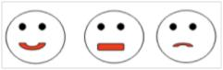
Подарите смайлик тому, кто по-вашему мнению работал активно на занятии

